

**Предговор**

На 1 март 2017 г. Европейската комисия представи Бяла книга за бъдещето на Европа. Този документ е отправната точка за открита и широкообхватна дискусия за бъдещето на Съюза с 27 държави членки. За да подпомогне допълнително дискусията, Европейската комисия предлага няколко документа за размисъл по ключови теми, които ще предопределят облика на Съюза през следващите години.

Настоящият документ относно извличането на ползите от глобализацията е вторият документ от поредицата. Той има за цел да направи справедлива и основана на доказателства оценка на това какво означава глобализацията за Европа и за европейците.

Много европейци, особено по-младите, виждат как свързването с хора в други страни и на други континенти може да подобри техния живот. И са прави — около една трета от националния ни доход идва от търговията ни с останалия свят.

Но много европейци също се страхуват. Те възприемат глобализацията като синоним на загуба на работни места, социална несправедливост или ниски стандарти в областта на околната среда, здравеопазването и неприкосновеността на личния живот. Според тях тя е един от факторите, на които се дължи подкопаването на традициите и идентичността. Тези опасения трябва да бъдат разсеяни. А това може да стане само като се изправим открито пред тези въпроси. Дискусията ще ни направи по-силни и ще ни подготви по-добре да дадем устойчиви и честни отговори, които отговарят на стремежите на европейците.

Днес повече от всякога местните въпроси придобиват глобален аспект, а глобалните въпроси — местен. Глобализацията засяга почти всеки аспект на живота ни, но нашите граждани и региони преживяват тези промени по много различен начин.

Ето защо сега е моментът да помислим какво може да направи ЕС, за да адаптира глобализацията към общите ни интереси и ценности. Да попитаме какво можем да направим, за да предпазим, защитим и осигурим повече права и възможности за европейските граждани, особено за най-уязвимите от тях. И да се договорим как ЕС — от институциите до държавите членки, регионите, общините, социалните партньори, гражданското общество в по-широк смисъл, предприятията и университетите — и международните му партньори могат да се обединят, за да извлекат ползите от глобализацията.

Декларация на ръководителите на 27 държави членки и на

Европейския съвет, Европейския парламент и Европейската комисия

*„Европейският съюз е изправен пред безпрецедентни глобални и вътрешни предизвикателства: регионални конфликти, тероризъм, все по-голям миграционен натиск, протекционизъм и социални и икономически неравенства. Заедно сме решени да се борим с предизвикателствата на бързо променящия се свят и да предложим на своите граждани както сигурност, така и нови възможности. С още повече единство и солидарност помежду ни и със спазване на общите правила ще направим Европейския съюз по-силен и по-устойчив. Единството е необходимост, но то е и нашият свободен избор. Поотделно бихме били изхвърлени встрани от глобалната динамика. Да бъдем заедно е най-добрият начин да влияем на тази динамика и да отстояваме нашите общи интереси и ценности.“*

Рим, 25 март 2017 г.

*„Да сме европейци означава също така да сме отворени и да търгуваме със съседите си, вместо да водим война с тях. Означава и да сме най-големият търговски блок в света, сключил търговски споразумения или водещ преговори по такива споразумения с над 140 партньори в целия свят.*

*А търговията означава работни места. Защото всеки 1 милиард евро от износ създава 14 000 допълнителни работни места в ЕС. И понастоящем над 30 милиона работни места, тоест едно на всеки 7 работни места в ЕС, зависят от износа към останалата част на света.“*

Жан-Клод Юнкер

Председател на Европейската комисия

Реч за състоянието на Съюза, 14 септември 2016 г.

**Съдържание**

1. Равносметка на глобализацията и на последиците от нея

1.1. Глобализацията не е нещо ново, но се променя бързо

1.2. Тя е положителна сила за промяна...

1.3. ... но носи и предизвикателства

2. С ПОГЛЕД В БЪДЕЩЕТО

2.1. През 2025 г. глобализацията ще изглежда много по-различно от днес…

2.2. ... и трябва да се устои на изкушението за изолиране или бездействие

3. Отговорът на Европа във външен план: международно сътрудничество за моделиране на глобализацията, икономическа дипломация и инструменти за осигуряване на еднакви условия на конкуренция

3.1. ЕС вече е сила, подкрепяща по-справедлив световен ред...

3.2. ... но в бъдеще е необходимо да се постигне повече…

3.3. ... и ЕС трябва да предприеме действия, за да възстанови еднаквите условия на конкуренция

4. Отговорът на Европа във вътрешен план: изграждане на устойчивост чрез по-добро разпределение на ползите и насърчаване на дългосрочната конкурентоспособност

4.1. Стабилните социални и образователни политики са от съществено значение, за да се гарантира устойчивост и справедливо разпределение на богатството...

4.2. ..., като същевременно са необходими значителни усилия, за да стане Европа конкурентоспособна и иновативна икономика...

4.3. ... в тясно сътрудничество с по-силните региони

5. Заключение

1. **Равносметка на глобализацията и на последиците от нея**

**1.1. Глобализацията не е нещо ново, но се променя бързо**

Взаимодействието на глобално равнище съществува от векове. То отразява човешкия инстинкт за откриване на нови възможности, за запознаване с нови хора и места и за обмен на идеи и стоки. Основните двигатели на глобализацията бяха търговията със стоки и капиталовите потоци. Днес, стимулирана от бързите технологични промени, глобализацията се основава във все по-голяма степен на знанието.

Важни събития, като интернет и появата на бързоразвиващи се икономики, ускориха допълнително обмените в световен мащаб и промениха тяхното естество. Повечето продукти вече не са произведени само в една държава, а по-скоро „в света“. Те съдържат суровини, части, технологии и услуги, идващи от различни държави и континенти. Смартфоните и медицинските изделия могат да бъдат проектирани в Европа или САЩ и сглобени в Азия или Източна Европа от части, които са произведени другаде. Веригите за доставка станаха глобални.

**Графика 1: Етапи на глобализацията**

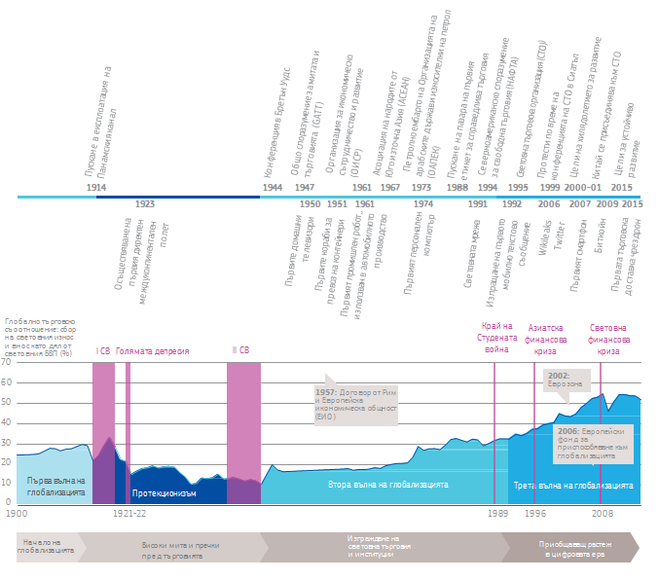

*Източник: Европейска комисия (2016 г.), Klasing и Milionis (2014 г.), Световна банка (2017 г.), адаптирано от NBER Macrohistory Database*

Докато в началото на 70-те години на ХХ век на търговията се падаха по-малко от 20 процента от световния БВП, днес тя съставлява около половината от него. Дори и традиционната търговия със стоки като цяло постепенно да се стабилизира, други форми на обмен, като потоците от данни, продължават да се разрастват с бърз темп. Оценките сочат, че с подходяща рамка стойността на основаната на данни икономика ще достигне 739 милиарда евро до 2020 г., което представлява 4 % от общия БВП на ЕС — над два пъти днешния му размер.

**Графика 2: Глобалността е днешната реалност**

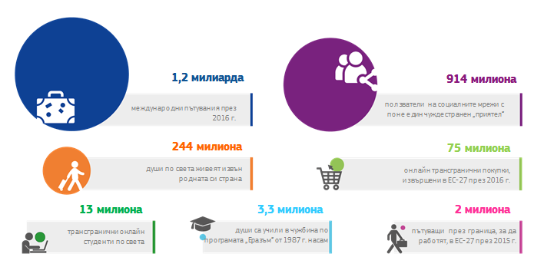

*Бележка: данни за 2016 г. или последните налични данни (2015 г.)*

*Източник: McKinsey Global Institute, ООН, Световна организация по туризъм, ОИСР, Европейска комисия*

Същевременно светът е изправен пред все повече транснационални предизвикателства — от безпрецедентни миграционни потоци до терористични заплахи, финансови кризи, пандемии и изменение на климата. Дори най-големите и най-богати държави вече нямат капацитета да се справят сами с предизвикателствата, пред които се изправени. В днешния свят глобалното сътрудничество добива все по-голямо значение.

**1.2. Тя е положителна сила за промяна...**

Благодарение на по-свързания свят съществуват нови възможности. Днес хората пътуват, работят, учат и живеят в различни държави. Те общуват в интернет, споделяйки своите идеи, култури и опит. Учащите разполагат с онлайн достъп до курсове, провеждани от водещи университети в целия свят. Държавите могат да произвеждат повече за по-малко, като се специализират в това, което умеят най-добре, и използват икономиите от мащаба на световните пазари. Конкуренцията на международно равнище, глобалните действия в областта на климата, научното сътрудничество и обменът на идеи стимулират творчеството и ускоряват иновациите. Предприятията, които развиват дейност на международните пазари, запазват конкурентоспособността си, защото се учат и се приспособяват по-бързо[1].

Износът на ЕС се увеличи, тъй като клиентите от различни части на света търсят висококачествените стоки и услуги, които доставяме. Нашите самолети, луксозни автомобили, индустриални машини, козметични и здравни продукти, висококачествени облекла и качествени храни се търсят много. Заедно с консултантските, инженерните и транспортните услуги, които предоставяме, те допринасят за постигането на силен износ на ЕС, който през 2016 г. възлиза на 1 746 милиарда евро, и за подкрепа на по-високоплатените работни места. Всеки износ на стойност един милиард евро подкрепя 14 000 работни места. Ползи извличат не само големите корпорации: над 80 % от европейските износители са МСП[2].

Едно италианско МСП продава машини за прецизно почистване на клиенти в авиокосмическия сектор, медицината и сферата на луксозните стоки и услуги в Европа, Израел, Китай и Индия. То осигурява работа на десетки работници в региона, в който живеят, и подпомага местната икономика чрез веригата си за доставка и данъците, които плаща.

По-евтините ресурси и новите технологии, внасяни от чужбина, също правят предприятията ни по-конкурентоспособни и следователно допринасят за запазването на работните места в ЕС. Общо 80 % от вноса на ЕС се състои от суровини, капиталови стоки и компоненти, от които европейската икономика се нуждае, за да функционира.

Вносът осигурява също така по-голям избор и по-ниски цени за европейските потребители. Благодарение на това се повишават жизнените стандарти и се стимулира покупателната способност, особено на домакинствата с ниски доходи, които потребяват повече стоки и услуги като дял от своя доход. Повечето европейци понастоящем имат достъп на приемлива цена до смартфони, компютри, облекло, храна, медицинско лечение и транспорт, с които предишните поколения не разполагаха.

Преките чуждестранни инвестиции са основен източник на капитал и на трансфер на технологии. Много хора от държави извън ЕС са се интегрирали успешно в нашите общества. Те са запълнили съществен недостиг в работната сила — от грижи за възрастни хора до земеделски труд или специализирани научни изследвания и разработка на продукти.

Поради нарастващата цена и недостига на природни ресурси, увеличаването на населението и замърсяването бързоразвиващите се икономики бързо преминаха от изкопаеми горива към разработката на по-чиста енергия и ефективни от гледна точка на ресурсите технологии, което на свой ред води до по-високи екологични стандарти.

Отвореният характер на търговията на световно равнище дава тласък на икономическия растеж на ЕС, като повишава просперитета и ни помага да запазим конкурентоспособността си[3]. Делът на ЕС от световния износ на стоки се запазва над 15 %, като е намалял съвсем малко от началото на века и появата на Китай като член на Световната търговска организация и мощен износител. Някои от нашите държави членки, които са най-интегрирани в глобалните вериги за доставка, имат също така по-високи доходи и по-малко неравенство. Благодарение на този успех бяха осигурени ресурси в подкрепа на социалния ни модел и защитата на околната среда.

**Графика 3: Отворените икономики на ЕС не са по-неравни**

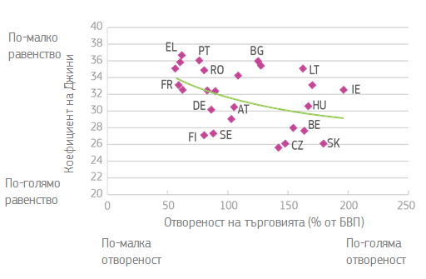

*Бележка: Последни налични данни (2012 г.).* *Разпределение на доходите между физическите лица чрез коефициента на Джини, като 0 представлява абсолютно равенство. Отвореност на търговията като дял на вноса и износа от БВП*

*Източник: Световна банка, 2017 г.*

Положителните последици от глобализацията бяха сходни в целия свят[4]. Тя помогна стотици милиони хора да бъдат избавени от бедност и предостави възможност на по-бедни държави да настигнат по-богатите. Тя допринесе за повишаването на стабилността, демокрацията и мира. Целите на ООН за устойчиво развитие осигуриха глобална рамка за борба с бедността и повишаване на жизнения стандарт в развиващите се страни, като в крайна сметка се създават пазари за износ на бъдещето. Перспективата за устойчиво и проспериращо бъдеще у дома подпомага намаляването и управлението на незаконните миграционни потоци към Европа.

**Графика 4: Ежедневно все повече хора по света излизат от бедност**

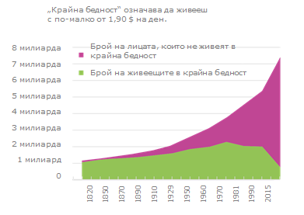

*Бележка: Международният долар е коригиран с оглед на разликите в цените между държавите и промяната на цените (инфлацията) в хода на времето*

*Източник: Max Roser въз основа на данни на Световната банка (2017 г.) и Bourguignon и Morrisson (2002 г.)*

**1.3. ... но носи и предизвикателства**

Същевременно глобализацията носи и предизвикателства. Ползите от нея са разпределени неравномерно между хората и регионите, някои от които не са толкова приспособими към промените и конкуренцията колкото други. През последните десетилетия много държави — понякога с по-ниски заплати, по-ниски екологични стандарти или по-ниски данъци — все повече се конкурират с Европа в промишлените отрасли с нискоквалифициран труд и ниска добавена стойност. Фактът, че не всички други държави имат същия жизнен стандарт и същите социални, екологични, данъчни и други стандарти като Европа, означава, че предприятията могат да използват тези разлики като свое конкурентно предимство. Това доведе до затваряне на заводи, загуба на работни места или натиск за намаляване на заплащането и влошаване на условията на труд на работниците. Предприятията, които не са в състояние да се конкурират с по-продуктивните или по-евтините чуждестранни партньори, преустановяват дейността си, което има дълготрайни последици за съкратените работници, техните семейства и региона.

Някои чуждестранни предприятия и правителства прилагаха нелоялни търговски практики. Европейските промишлени отрасли, като например стоманодобивът и корабостроенето, пострадаха от дъмпингов внос, свързан с публични субсидии и свръхкапацитет в някои трети държави. Други държави се възползват от предимствата на международната отвореност чрез увеличен износ, но не предприемат реципрочни действия и не допускат чуждестранни предприятия до националната си икономика.

Освен това големите корпорации могат да се възползват от „вратички“ в международните разпоредби и да прехвърлят печалбите си в юрисдикции с ниски данъчни ставки вместо да плащат данъци в държавата, в която произвеждат и продават. Тези стратегии лишават държавите от ЕС от данъчни приходи и допринасят за несправедливостта и усещането, че глобалната интеграция носи ползи само за по-големите предприятия и заможните граждани.

Вследствие на глобализацията и технологичните промени се увеличи търсенето на квалифицирана работна ръка, но намаля броят на работните места за лица с по-ниска квалификация, особено в производството. Съкратените работници трудно намират нова работа, особено когато това означава да придобият нови умения.

Законната имиграция като цяло стимулира икономиките на приемащите държави и може да осигури на ЕС уменията, необходими за преодоляване на недостига, който се наблюдава на пазара на труда. Когато обаче местната инфраструктура и усилията за интеграция не са адаптирани към нарасналия мащаб на миграцията, това може да доведе до социални напрежения в общностите. По-специално в държавите и регионите с висока безработица и изключване цената в икономически и социален аспект може да бъде висока, като същевременно в някои случаи маргинализацията може да доведе до радикализация.

Ако не продължат да се предприемат активни мерки, съществува риск глобализацията да утежни ефекта от технологичния напредък и неотдавнашната икономическа криза и да задълбочи допълнително неравенствата и социалната поляризация. През последното десетилетие реалните доходи на домакинствата от средната класа в ЕС и други развити икономики като цяло не се промениха, въпреки че икономиката постепенно се разрасна. Въпреки че неравенството в Европа продължава да бъде значително по-слабо изразено в сравнение с останалата част на света, най-богатият един процент от населението ни продължава да притежава 27 процента от общото богатство[5].

**Графика 5: Вижданията на европейците по отношение на глобализацията са смесени**

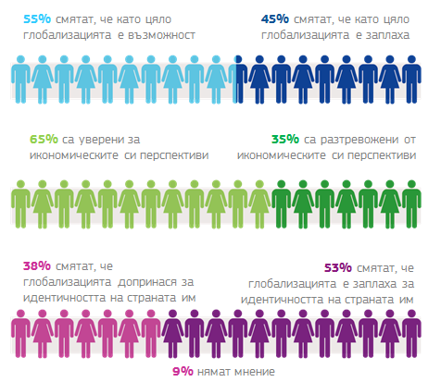

*Източник: Bertelsmann Stiftung и Европейска комисия (2016 г.)*

Много граждани смятат, че глобализацията заплашва пряко тяхната идентичност и традиции, което вреди на културното многообразие и на начина им на живот. Гражданите се тревожат, че не могат да контролират бъдещето си, и считат, че перспективите за децата им ще бъдат по-лоши от техните перспективи. Това се дължи на виждането, че правителствата вече не контролират положението и не могат или не желаят да моделират глобализацията и да управляват последиците от нея по начин, който е от полза за всички. Това е политическото предизвикателство, пред което трябва сега да се изправим.

**2. С поглед в бъдещето**

**2.1. През 2025 г. глобализацията ще изглежда много по-различно от днес**

Все още сме на ранен етап от процеса на преобразуване, през който цифровизацията, роботите, изкуственият интелект, интернетът на предметите и триизмерният печат ще преобърнат начина, по който произвеждаме, работим, движим се и потребяваме.

**Графика 6: Глобализацията преди и сега**

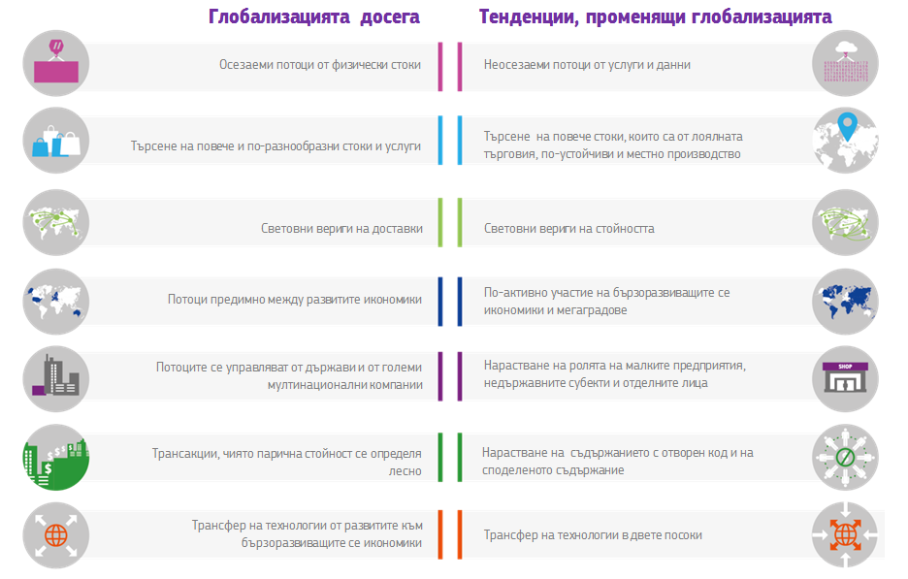*Източник: Европейска комисия, McKinsey Global Institute, ОИСР*

Почти всички отрасли ще претърпят изменения:

* **транспортът** — автомобили без шофьор и свързани към интернет автомобили, дронове или съвместно използване на автомобили,
* **енергетиката** — интелигентни енергийни мрежи, енергия от възобновяеми източници, децентрализирано производство на енергия,
* **хранително-вкусовата промишленост** — селскостопански практики, които не вредят на климата, разработване на приложения за намаляване на хранителните отпадъци,
* **телекомуникациите** — по-мощни мрежи, виртуална реалност, виртуално работно пространство,
* **дистрибуцията** — нарастващо значение на електронната търговия,
* **финансовите услуги** — виртуални банки и застраховане, колективно финансиране,
* **промишленото производство** — автоматизация,
* **здравеопазването** — онлайн диагностика, нарастване на трансграничната мобилност на медицински специалисти.

Вследствие на автоматизацията разходите за работна сила са по-незначителен фактор при вземането на решения относно мястото на производството. Всъщност това допринася за връщане на част от производството обратно в Европа, както беше посочено от European Reshoring Monitor[6].

През 2016 г. известен германски производител на спортни обувки премести производството на конкретен модел обувки в разположен в Германия завод, който се управлява изцяло от роботи. Компанията възнамерява да открие в бъдеще още такива „скоростни заводи“ (т. нар. speed factories) в Европа или в Съединените щати.

И все пак, простите и повтарящи се задачи, които могат да бъдат автоматизирани, ще изчезнат[7]. Работните места, които ще бъдат създадени и върнати отново в Европа, ще бъдат различни от изнесените извън нея преди години. Европа ще бъде изправена пред предизвикателството да извършва иновации в сферата на стратегическите технологии и да помага на работниците да придобият подходящите умения, за да се избегне увеличаване на недостига на умения на пазара на труда.

Цифровите технологии и електронната търговия ще увеличат допълнително трансграничните възможности дори за най-малките предприятия. Голяма част от бизнеса днес е насочен към световния пазар още от самото си създаване, достигайки до купувачи от целия свят благодарение на интернет. От друга страна, някои големи онлайн платформи придобиват все по-значителни позиции на пазара отчасти благодарение на способността им да проследяват и съхраняват лични данни. Предизвикателствата, свързани с неприкосновеността на личния живот, защитата на данните, киберсигурността и предотвратяването на злоупотреби с пазарна мощ, ще се увеличат.

Развитите държави бяха водеща сила по отношение на много от тези нови технологии. Все повече обаче конкуренцията ще идва от развиващите се икономики, които бързо изкачват веригата на стойността. Ако правителствата не инвестират в образованието, не предложат на гражданите си подходящите умения, не насърчават иновациите, не осигурят лоялна конкуренция и не въведат „интелигентно регулиране“, когато е необходимо такова, съществува опасност от засилване на разделението между по-напредналите в технологично отношение региони и регионите, които не са толкова напреднали.

През 2025 г. 61 % от 8-милиардното население на света ще бъде в Азия, предимно в Китай и Индия. Относителният дял на Европа от световното население ще намалее, като ЕС-27 ще съставлява 5,5 % от него. Това може да доведе до установяването на многополюсен световен ред с различни политически, технологични, икономически и военни сили. Същевременно обаче това означава големи нови пазари за европейските предприятия.

**Графика 7: Най-активното увеличаване на населението се случва извън Европа**

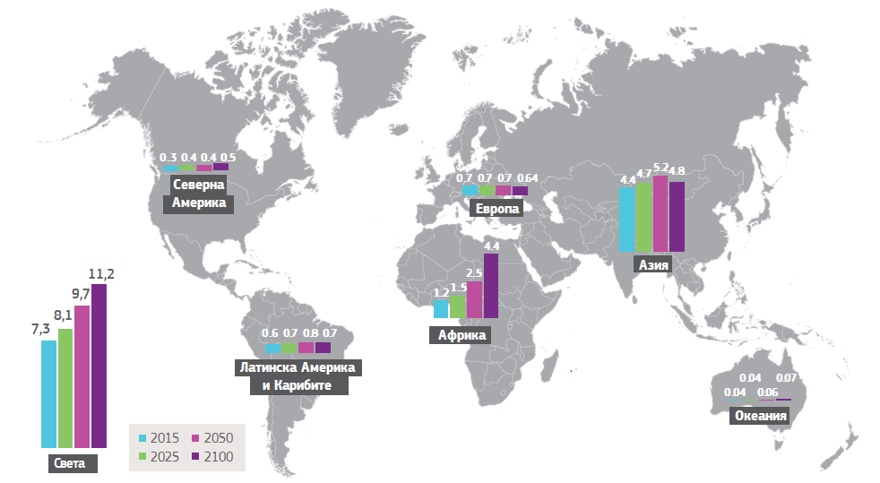*Източник: Организация на обединените нации (2015 г.)*

Мобилността по всяка вероятност ще нарасне. Понастоящем по-малко от 4 % от световното население живее извън родната си страна, като за европейците този процент е още по-нисък[8]. До 2025 г. броят на хората в движение ще нарасне. Увеличаването на броя на младите хора в Африка, нестабилността в съседните на ЕС държави и в други части на света и засилващият се натиск вследствие на изменението на климата ще продължат да подтикват отделни хора и цели семейства да търсят по-безопасен и по-добър живот в чужбина освен ако не бъдат предприети действия за насърчаването на бъдеще на мир и просперитет в държавите на произход.

Благодарение на технологиите хората са по-добре запознати с възможностите, предлагани по света. Същевременно обаче технологиите улесняват работата от разстояние, включително в друга държава или на друг континент. Участието на световния пазар на труда ще зависи по-малко от местоживеенето на хората и повече от скоростта и качеството на тяхната интернет връзка.

Изграждането на по-взаимосвързан свят ще осигури нови възможности, но наред с това ще се увеличат и заплахите. Престъпниците и терористите ще продължат да търсят начини да се възползват от по-голямата отвореност и да използват новите технологии за незаконна търговия или разпространяване на омраза. От друга страна, все повече заинтересовани лица — граждани, групи на гражданското общество, предприятия и общини — могат да се свържат със съмишленици навсякъде по света и да работят заедно за отстраняване на общите проблеми.

**Мрежите на градовете** работят съвместно, за да се поучат от индивидуалния си опит как да се борят с изменението на климата или как да интегрират новопристигналите бежанци; регионите си партнират с частни компании за разработването на планове за развитие, ориентирани към бъдещето; гражданите се мобилизират онлайн, изразявайки солидарността си със световни движения, като например **демонстрациите на жени**, които се проведоха в градове по целия свят на 21 януари 2017 г.

**2.2. ... и трябва да се устои на изкушението за изолиране или бездействие**

Промените, свързани с глобализацията, могат да доведат до призиви някои държави да се изолират и разграничат от случващото се около тях. Тази тенденция е особена изразена в региони, които са били пренебрегнати. Някои искат да издигнат бариери и да затворят границите. Други пък са склонни да оставят глобализацията да следва собствения си ход, тъй като смятат, че саморегулиращите се пазари в крайна сметка ще осигурят най-добрите резултати.

Непосредствено след икономическата криза и в контекста на недоволство срещу глобализацията станахме свидетели на предприемането на действия, насочени към изолиране. През последното десетилетие многостранните преговори за премахване на пречките пред търговията са в застой и протекционизмът се завръща[9]. Дори държави, които традиционно подкрепят идеята за отворена световна икономика, понастоящем търсят начини за спиране на вноса, ограничаване на имиграцията и облагодетелстване на местното производство. Всичко това доведе до отчетеното неотдавна чувствително забавяне на растежа на световната търговия.

Въпреки това мнозинството от европейските граждани признават, че[10] протекционизмът не защитава. Чрез него може да се постигне краткотрайно облекчение, но историята показва, че успехът му никога не е бил траен, а резултатите от него често са катастрофални[11]. Показателен пример в това отношение е Голямата депресия през 30-те години на миналия век, която се изостри от реваншистки протекционизъм и в крайна сметка допринесе за избухването на война.

Ако затворим границите си, другите ще направят същото. И всички ще загубим от това. Това важи с особена сила за Европа заради дълбоката ѝ интеграция в световните вериги на стойността. Протекционизмът ще наруши производството и ще увеличи разходите и цените за потребителите. Конкурентоспособността на европейския износ ще намалее, което ще изложи на опасност още по-голям брой работни места[12]. Прогнозира се, че увеличение с 10 % на търговските ограничения ще доведе до 4 % загуба при националния доход[13]. Ще изгубим достъпа до нови продукти, услуги, технологии и идеи. Вследствие на увеличаването на цените протекционизмът ще засегне най-бедното население най-тежко и ефектът от него е обратен на желания[14].

За да се избегне тази низходяща спирала, са необходими многостранни институции и правила, чрез които държавите заедно да насърчават намирането на общи решения в един глобализиран свят. Такива многостранни институции и правила са от основно значение за решаването на проблеми, за които е необходимо да се предприемат колективни действия, като например глобалната икономика, изменението на климата и избягването на данъци. Без тях най-силните и безскрупулни държави и предприятия ще могат да наложат своите правила и интереси на по-слабите. Това противоречи на основополагащите ценности на ЕС за сътрудничество, върховенство на закона, равни права и солидарност, на които се гради ЕС.

За да извлечем по-големи ползи от глобализацията, се нуждаем от по-глобално управление и по-глобални правила. Освен това е необходимо да подкрепим това с национални политики, които ни правят по-конкурентоспособни и по-устойчиви на национално равнище. Сега Европа трябва да реши как да стане това.

**3. Отговорът на Европа във външен план: международно сътрудничество за моделиране на глобализацията, икономическа дипломация и инструменти за осигуряване на еднакви условия на конкуренция**

**3.1. ЕС вече е сила, подкрепяща по-справедлив световен ред...**

Изграждането на справедлив, основан на правила международен ред, в чиято структура са залегнали високи стандарти, изисква сътрудничество между много страни с различни интереси, култури и равнища на развитие. Целта е да се постигне хармония между *средствата* за глобализация - отваряне на пазари и технологичен напредък - и нейните *цели* – утвърждаване на правата и осигуряване на повече благоденствие за хората.

След две опустошителни световни войни правителствата създадоха Организацията на обединените нации (ООН), Международния валутен фонд (МВФ), Световната банка и Общото споразумение за митата и търговията (ГАТТ), което по-късно се превърна в Световната търговска организация (СТО). Тези институции донесоха мир, стабилност, доверие и просперитет за мнозина. Взаимосвързаността нарасна и световната търговия се увеличи.

След финансовата криза правителствата от Г-20 постигнаха съгласие по координирана програма в подкрепа на световната икономика и на по-строги правила в световен мащаб за регулиране на финансовите пазари и за борба с избягването на данъци. Програмата до 2030 г. за устойчиво развитие и нейните цели за устойчиво развитие бяха одобрени от всички членове на ООН през 2015 г. В Париж беше постигнато обвързващо международно споразумение за борба с изменението на климата, което постави начало на процес, който ще подобри екологичните стандарти в целия свят. На срещата на върха на ООН през 2016 г. лидерите също така се ангажираха с разработването на политика на световно равнище за управление на големи бежански и мигрантски потоци. По-рано тази година влезе в сила ново споразумение на СТО за улесняване на търговията.

Тези примери са доказателство, че на световно равнище се полагат нови усилия за сътрудничество с цел извличане на ползи от глобализацията. ЕС и неговите държави членки изиграха ключова роля за тези постижения. Самият ЕС е модел за успешно регулирана интеграция, която ни позволява да защитаваме многостранността и реда, основан на правила.

**3.2. ... но в бъдеще е необходимо да се постигне повече**

При все това **наборът от световни правила все още далеч не е завършен**. Някои области, особено в сферата на цифровата икономика, почти не са регулирани. В други области правилата не осигуряват еднакви условия на конкуренция или не противодействат в достатъчна степен на вредни и нелоялни дейности, като например данъчните измами, корупцията, добива на природни ресурси, незаконните финансови потоци, вредните държавни субсидии или социалния дъмпинг.

Ние не само трябва да поддържаме основания на правила световен ред в условията на безпрецедентни предизвикателства, но и да го доразвием. Бъдещите предизвикателства, особено в един многополюсен свят, ще изискват от нас да продължим и засилим координацията на икономическата политика, за да гарантираме силен, устойчив, балансиран и приобщаващ растеж. Многостранното сътрудничество с нашите световни партньори продължава да бъде нашият предпочитан подход. За тази цел ние следва да допринесем за силата и реформирането на многостранните институции, за да ги направим по-справедливи и по-ефективни, така че да останат част от решението. При все това, в един все по-оспорван световен ред, ние също така следва да бъдем готови да постигнем напредък чрез сътрудничество с по-малки коалиции, като същевременно оставяме възможността за други да се присъединят, когато са готови. Аналогично, недържавни участници, като например международни организации или НПО, следва да бъдат включени по подходящ начин.

ЕС би могъл да продължи да играе водеща роля, да утвърждава своите ценности и интереси и да насърчава „надпревара към върха“. **Програмата до 2030 г. за** **устойчиво развитие** предоставя обща отправна точка за определяне на приоритетите на бъдещите усилия в полза на благоденствието, планетата и хората по света, особено в развиващите се страни.

През юни 2017 г. ЕС ще приеме нов европейски **консенсус за развитие**, който ще приведе неговата политика за развитие в съответствие с Програмата до 2030 г. за устойчиво развитие. За да се даде ефективен отговор на предизвикателствата на глобализирания свят, усилията за развитие на ЕС трябва да се изразяват в нещо повече от предоставяне на помощи. Тези усилия трябва да обединяват инвестициите и търговията, приноса на частния сектор, мобилизирането на вътрешни ресурси, насърчаването на доброто управление, върховенството на закона и правата на човека, отделяйки също така особено внимание на младите хора, равенството между половете и овластяването на жените. Предложеният от ЕС **план за външни инвестиции** има за цел постигането на взаимноизгодни решения чрез насърчаване на устойчивия растеж и създаването на работни места в развиващите се страни. Това ще спомогне за намаляване на миграционния натиск и за създаване на възможности за инвестиции за европейските предприятия.

Една по-интегрирана и проактивна **европейска икономическа дипломация** също ще донесе по-добри резултати за нашите граждани. ЕС и държавите членки следва да подобрят съгласуваността на външните политики и инструменти, за да стимулират растежа и създаването на работни места в Европа и да постигнат по-голяма ефективност при преследването на нашите икономически интереси в чужбина. Интересите на ЕС могат в зависимост от съответната държава да включват осигуряване на макроикономическа стабилност, подкрепа за ключови икономически и социални реформи или отстраняване на пречки пред достъпа до пазара.

Икономическата дипломация изисква по-голяма координация между ЕС, държавите членки и финансовите институции като Европейската инвестиционна банка. Използването на широката мрежа от делегации на ЕС по света също следва да подпомогне европейските предприятия, особено МСП, да успеят на световните пазари. Това може да се постигне чрез подкрепа, насочена към по-добро оползотворяване на възможностите, създавани от споразуменията за търговия и инвестиции, към преодоляване на съществуващите пречки пред достъпа до пазара или към насърчаване на стратегически общоевропейски търговски проекти. Подкрепата може също така да включва участие в определянето на международни стандарти за новите технологии или укрепване на европейските стопански организации в чужбина.

ЕС следва да продължи да развива **балансирана, основана на правила и** **прогресивна програма за търговия и инвестиции**[15], която не само отваря пазари, но и укрепва глобалното управление по въпроси като човешките права, условията на труд, безопасността на храните, общественото здраве, защитата на околната среда и хуманното отношение към животните. Тези споразумения трябва да подкрепят способността на ЕС и държавите членки за постигане на легитимните цели на обществената политика и за поддържане на съществуващите високи стандарти на ЕС в тези области[16], както за да бъдат защитени нашите граждани, така и за да бъде предпазена промишлеността на ЕС от нелоялна конкуренция. Те следва също така да допринасят за постигането на целите за устойчиво развитие.

**Международните икономически и финансови правила** следва да продължат да бъдат област, на която се отделя особено внимание. По-специално ние следва да подкрепяме по-ефективни механизми на световно равнище за наблюдение и корекция на макроикономическите политики, да засилим борбата с избягването на данъци, да гарантираме стабилността на финансовия сектор, да отстраним свръхкапацитета и свързаните с него държавни субсидии, да улесним електронната търговия, като същевременно защитаваме неприкосновеността на личния живот, и да насърчим сближаването на техническите стандарти, така че те да престанат да действат като ненужни пречки.

Освен това ние следва да продължим, в тясно сътрудничество с Международната организация на труда, но също така и с гражданското общество, социалните партньори и частния сектор, усилията за подобряване на социалните и **трудови стандарти** и практики. В този контекст системите за колективно договаряне следва да бъдат насърчавани в световен мащаб.

Глобализацията трябва да стане ефективна. Търговията помага на държавите да станат по-продуктивни чрез специализация, но истинската ефективност предполага също така свеждане до минимум на външните разходи и прекъсване на зависимостта на икономическия растеж от използването на ресурси. Замърсяването в резултат на транспортирането и пакетирането, задръстванията по пътищата и изчерпването на ценните природни ресурси са основни примери за тези външни фактори.

Парижкото **споразумение относно изменението на климата** служи както за борба с изменението на климата и за насърчаване на прехода към чиста енергия, така и за осигуряване на нови бизнес възможности за предприятията от ЕС, по-специално в областта на технологиите за чиста енергия. То предоставя конкурентно предимство на промишлените отрасли, които вече са намалили своите емисии на въглероден двуокис.Приоритетът сега е да се финализира наборът от правила за прилагането на споразумението, за да се гарантира, че всички страни допринасят за намаляването на емисиите на CO2.

Културната дипломация представлява неразделна част от общата ни външна и икономическа политика. Европейската **култура е основен източник на работни места и растеж**, а едновременно с това културният обмен и контактите между хората могат да моделират глобализацията и да популяризират нашите ценности и идентичност.

Като най-големия единен пазар в света, като най-голямата търговска сила и най-голям инвеститор и като най-големия донор на помощ за развитие, Европа може да повлияе върху определянето на набора от световни правила. За да запазим обаче това влияние в контекста на демографските, икономическите и политическите промени, трябва все повече да **обединяваме сили и да говорим с един глас**. До 2050 г. нито една европейска държава няма да е сред осемте най-големи икономики[17].

За да бъдат колективните действия на международно равнище ефективни, са необходими процедури за своевременно, прозрачно и приобщаващо вземане на решения. ЕС трябва не само да може да договаря широкообхватни споразумения с цел разрешаване на широк кръг от глобални въпроси, но и да гарантира, че тези споразумения могат да бъдат ратифицирани и прилагани. Остава открит въпросът дали институционалната структура на ЕС е напълно адаптирана за справяне с това предизвикателство. Този въпрос е необходимо да бъде разгледан, след като Съдът на Европейския съюз предостави в близко бъдеще становището си относно компетентността във връзка с търговски споразумения[18].

**3.3. ... и ЕС трябва да предприеме действия, за да възстанови еднаквите условия на конкуренция**

Въпреки че се застъпва за откритост и сътрудничество, ЕС не може да бъде наивен в подхода си към глобализацията. Има ситуации, в които правила съществуват, но те не се спазват. Попълването на празнотите в световните правила и повишаването на стандартите може да отнеме време. Междувременно ЕС трябва да разполага с инструменти, с които да може да възстанови еднаквите условия на конкуренция и да противодейства решително на държави или предприятия, които участват в нелоялни практики.

Като начало е необходимо **да се подобри прилагането на съществуващите споразумения и правила** в области като търговията, трудовите стандарти и опазването на климата и околната среда. Световната търговска организация разполага със задължителна система за разрешаване на спорове, която ЕС следва да продължи да използва, когато това се налага. По подобен начин следва да гарантираме, че партньорите по нашите двустранни търговски и инвестиционни споразумения спазват ангажиментите си. **Стриктното прилагане на нашите собствени правила в ЕС** ще гарантира също така, че всички предприятия, намиращи се или извършващи дейност в ЕС, които нарушават правилата, се санкционират по ефективен начин. Това следва да се извършва в сътрудничество с органите на държавите членки. Могат също да се направят допълнителни инвестиции и в **управлението на риска в областта на митниците** в ЕС, за да се улесни и ускори законната търговия в ЕС, като в същото време се гарантира безопасността и сигурността на гражданите чрез предотвратяване на влизането през границите на ЕС на фалшиви или опасни стоки.

ЕС ще продължи също усилията си за установяване на справедливи правила за защита на международните инвестиции, които дават същевременно възможност на правителствата да преследват легитимните цели на своите политики. Споровете следва вече да не се решават от арбитри в рамките на т.нар. уреждане на спорове между инвеститор и държава (УСИД). Ето защо Комисията предложи създаването на **многостранен инвестиционен съд**[19], което понастоящем обсъждаме с нашите партньори и което би довело до въвеждането на справедлив и прозрачен механизъм.

Имаме нужда също от ефективни **инструменти** **за търговска защита:** съществуващите инструментиследва да бъдат реформирани, за да осигуряват повече бързина, устойчивост и ефективност при противодействието на дъмпинга и нелоялното субсидиране[20]. ЕС е също така най-отвореният пазар в света за **обществени поръчки**, но нашите предприятия не винаги получават реципрочен достъп до пазара в други страни. Предложението за инструмент в областта на международните обществени поръчки[21] би разрешило този проблем. Във всички тези области е необходимо да се предприемат бързи действия.

Отвореността към **чуждестранните инвестиции** продължава да е ключов принцип за ЕС и основен източник на растеж. Наскоро обаче бяха изразени опасения, че чуждестранни инвеститори, по-специално държавни предприятия, поглъщат европейски предприятия с ключови технологии по стратегически причини. Инвеститорите от ЕС често не се ползват със същите права да инвестират в страната, от която произхождат инвестициите. Тези проблеми изискват извършването на внимателен анализ и предприемането на подходящи действия.

Европейските предприятия са основни партньори в моделирането на глобализацията и в създаването на ползи за всички. Съществуват много положителни примери за това как да се осигури устойчив растеж за акционерите, работниците и общностите, в които те осъществяват дейност. Когато обаче предприятията не се отнасят сериозно към своите социални и екологични отговорности, те следва да носят отговорност за това.

ЕС следва да продължи да предприема действия в подкрепа на **данъчната справедливост и прозрачност** на световно равнище. До края на 2017 г. ЕС ще разполага с общ списък на юрисдикциите, неоказващи съдействие. Така ЕС ще разполага с по-силен инструментариум, чрез който да се бори с избягването на данъци, извършвано в трети държави, и да намери подход към онези трети държави, които отказват да се съобразяват с правилата. Комисията също така ще продължи да договаря международни правила, които възпрепятстват предприятията, установени в трети държави, да избягват своите преки и косвени данъчни задължения, като по този начин ще защитава данъчните основи на държавите членки.

**4. Отговорът на Европа във вътрешен план: изграждане на устойчивост чрез по-добро разпределение на ползите и насърчаване на дългосрочната конкурентоспособност**

**4.1. Стабилните социални и образователни политики са от съществено значение, за да се гарантира устойчивост и справедливо разпределение на богатството...**

Гражданите трябва да са убедени, че техните правителства ще ги защитават и ще откриват нови възможности пред тях благодарение на стабилни социални политики, които са основен елемент от нашия отговор на глобализацията. На 27 април Комисията публикува Документ за размисъл относно социалното измерение на Европа[22]. Макар Европа вече да е дом на най-равнопоставените и приобщаващи общества в света, трябва непрекъснато да укрепваме и приспособяваме нашите политики за бъдещето и да преодоляваме неравенствата чрез справедливи и модерни данъчни политики. По-доброто разпределяне на ползите от глобализацията, съчетано с ефективна социална закрила, ще помогне на хората да намерят достойна работа и да се адаптират към промените. В по-общ план справедливото и равноправно преразпределение на богатството, както и целенасочените инвестиции, стимулиращи социалното приобщаване на най-уязвимите категории хора, в това число мигрантите, ще помогнат за укрепване на социалното сближаване. Именно това са въпросите, които Комисията предложи да бъдат разгледани в рамките на европейския стълб на социалните права[23]. Той предлага ориентир за усъвършенстването на трудовите и социалните политики на ЕС и на неговите държави членки, за да отговарят на изискванията в ерата на дигитализацията и глобализацията.

Ключът към откриването на нови възможности е ученето през целия живот. Равният достъп до висококачествено образование и обучение е мощно средство за постигане на преразпределение на богатството в обществото. Това следва да започне с отговарящо на високи стандарти основно образование и достъп до обучение и развитие на умения във всяка възраст. Освен това следва да открием нови начини на учене за общество, което е все по-мобилно и цифровизирано, и да осигурим подходяща комбинация от социални умения, по-специално предприемачество, както и надеждни цифрови умения. Вече 90 % от всички работни места изискват поне някакво ниво на умения в областта на цифровите технологии[24]. Хората в Европа подобряват своите цифрови умения, но е необходим допълнителен напредък[25]. Заедно с помощта за хората, които търсят работа, това ще помогне на гражданите да се приспособят към непрестанно променящата се работна среда и по-гъвкавите модели за професионална кариера.

Един модерен и ефективен пазар на труда следва да улеснява достъпа на всички до пазара на труда. Политиките следва също така да предоставят достатъчна сигурност на трудовата заетост, заместващи доходи и подходящи защитни мрежи за хората, които преминават през труден преход. Достъпът до качествени услуги следва да гарантира равни възможности и социално приобщаване. Те могат да включват от здравни грижи до грижи за деца, за да се увеличи участието на жените на пазара на труда, работа от разстояние, стимулиране на съчетаването на професионалния и личния живот и подобряване на възможностите за работа на хората с намалена подвижност.

Начинът, по който държавите членки решават тези социални въпроси, е много различен. Подходите, разработени в отделни държави, региони или градове, може и да не действат на друго място. Понастоящем ЕС и неговите държави членки трябва да продължат да координират тясно своите социални политики, като ЕС би могъл също така подпомага усилията на национално и местно равнище в областта на образованието. Споделят се най-добри практики, а социалните партньори играят важна роля.

**Дуалната система на професионално обучение в Германия** гарантира, че учащите усвояват уменията, от които предприятията се нуждаят, и насърчава сътрудничеството между училищата, предприятията и студентите.

**Скандинавският социален модел на съчетаване на гъвкавост и сигурност** постига баланс между гъвкави трудови пазари и сигурен преход от едно работно място на друго, така че да могат да се създават повече и по-добри работни места.

**Естонската система за електронно училище[26]** подготвя следващото поколение, което ще бъде по-способно и технически образовано от всякога. Използването на цифрови технологии позволи на Естония да се нареди на челно място в класирането на държавите — членки на ЕС, в програмата на ОИСР за международно оценяване на учениците (PISA).

На равнище ЕС прилагането на стълба на социалните права в рамките на процеса на европейския семестър ще доведе до по-добро интегриране на последиците, свързани с разпределението, на структурните политики, за да се постигне по-приобщаващ растеж. Подходящите фискални и структурни политики на държавите членки също играят ключова роля. Освен това структурните и инвестиционните фондове на ЕС могат да допринесат за насърчаване на инвестициите от ключово значение за подобряване на инфраструктурата и иновациите или за подпомагане на развитието на човешкия капитал и трудовата заетост. От съществено значение е ЕС да остане Съюз на съвременни и активни социални държави. Солидарността е не само основна ценност на ЕС, но и ключов елемент за социалното сближаване в една отворена икономика.

|  |
| --- |
| **Европейските структурни и инвестиционни фондове** (ЕСФ, ЕФРР и ЕЗФРСР) инвестират 34,5 млрд. евро (49,2 млрд. евро заедно с националния принос) в областта на образованието и обучението. **Европейският фонд за приспособяване към глобализацията** помага на изгубилите работата си работници да намерят друга работа или да започнат собствен бизнес, като съфинансира дейности като помощ при търсене на работа, съвети за професионално развитие, преквалификация, наставничество и професионални напътствия, предприемачество и подпомагане на доходите. От създаването си през 2007 г. ЕФПГ е помогнал на 140 000 съкратени работници. Той е осезаемо доказателство за солидарността на ЕС, когато става въпрос за последиците за заетостта и социалните последици от глобализацията. Трябва да се обмисли как инструментът да стане от една страна по-оперативен, за да се гарантира бързото му разгръщане в случай на закриване на фабрики, а от друга страна по-гъвкав, за да бъде в състояние да подпомага по-широк кръг действия за икономическо развитие в сравнение с настоящия акцент върху засегнатите работници. Във връзка с това ще бъде важно да се запълни празнотата между краткосрочните мерки и дългосрочните стратегии за преструктуриране, подкрепяни от политиката на сближаване. |

**4.2. ..., като същевременно са необходими значителни усилия, за да стане Европа конкурентоспособна и иновативна икономика...**

Преразпределителните политики, които гарантират ползи за всички, изискват значителни инвестиции от страна на правителствата, а тези инвестиции на свой ред могат да бъдат финансирани единствено от процъфтяваща и конкурентоспособна икономика. Политиките трябва да помагат на предприятията непрекъснато да извършват иновации. Само ако създават продукти и услуги, които отговарят на променящите се изисквания на потребителите, те могат да просперират на световните пазари и да създават благосъстояние и работни места.

Това изисква визия за бъдещето, насочена към модернизиране на нашата икономика посредством възприемане на цифровизацията, технологичните и социалните иновации, намаляването на въглеродните емисии и кръговата икономика. Въпреки че услугите играят все по-голяма роля в нашата икономика, промишлеността продължава да бъде важен стълб. Освен това промишлеността е важен източник на работни места, като запълва средния сектор на пазара на труда и спомага да се предотврати социалната поляризация. Ето защо е нужно да модернизираме икономиката, като предприемем конкретни действия на европейско, национално, регионално и местно равнище (вж. фигура 8). Не става въпрос за изкуствено поддържане на западащи отрасли. Вместо това трябва да инвестираме повече в промишлените отрасли и работниците на бъдещето, като отделяме особено внимание на новите производствени технологии и свързаните с тях (информационни) услуги за промишлеността. Цифровият единен пазар[27] и европейските стратегии за иновации следва да помогнат на европейските предприятия да прераснат в глобални участници и бързо да възприемат новите технологични тенденции.

Основните елементи са:

* **Иновации**: Държавите — членки на ЕС, и техните региони трябва да се придвижат нагоре по веригата на стойността и да използват сравнителните си предимства. Стартиращите предприятия и новаторите в регионите на ЕС следва да си сътрудничат с водещите играчи, за да имат възможност да навлязат в световните вериги за създаване на стойност. Предимствата за производителността, които носят иновативните технологии, следва да достигнат до повече сектори на икономиката. Технологичните лидери са пет пъти по-производителни в сравнение с другите предприятия, а по-малко от 20 % от МСП в сектора на производството използват напреднали технологии, така че са необходими допълнителни усилия за ускоряване на разпространението на тези технологии.

AREUS е проект, съфинансиран от ЕС (по програма „Хоризонт 2020“) и насочен към намаляване на енергийните загуби и оптимизиране на използването на ресурсите в роботизираното производство. Основният резултат от него беше създаването на интелигентна мрежа, която спестява както енергия, така и материали. Като цяло с нея могат да се спестят 5 — 9 % от потреблението на енергия на дадена фабрика, с потенциал да се достигнат до 20 %. В тази програма участват Италия, Латвия, Швеция, Дания, Германия и Финландия.

В рамките на инициативата „**Авангард за нов растеж** чрез интелигентна специализация“ (Vanguard Initiative) 30 европейски региона си сътрудничат в инвестиции за иновации, например разработването на проекти, в сътрудничество с промишления сектор, в рамките на които се използват технологии за триизмерен печат за създаването на метални елементи, които са много по-леки и гъвкави.

В **Белгия** е предвидено освобождаване от данък на висококвалифицирани научни работници, което води до ефективно намаляване на разходите за заетост за изследователите.

**Португалско МСП** е разработило приложение, което позволява на купувачите да сканират продуктите, така че да избегнат опашките на касата, и да комбинират списъците с покупки с местонахождението на продуктите в магазина. Финансирано по програма „Хоризонт 2020“ в размер на 1,2 млн. евро, предприятието разшири дейността си в международен план с офиси в Порто, Берлин и Сан Франциско.

Барселона, Амстердам, Копенхаген, Париж, Берлин, Лисабон и няколко други европейски градове са разработили **иновативни урбанистични политики** за осигуряване на евтино офис пространство, подкрепа за бизнес инкубаторите, безплатни съвети за предприемачите или програми за подпомагане на предприемаческите общности.

* **Инвестиции:** Осигуряване на достъп до финансиране за иновативните предприятия, въвеждане на благоприятстващи инвестициите нормативни уредби и развитие на критичната инфраструктура, включително цифровата, електроенергийната и транспортната. Институциите от частния сектор могат да работят заедно с Европейския фонд за стратегически инвестиции, а Съюзът на капиталовите пазари може да допринесе за увеличаване на източниците на финансиране за новаторски ориентираните предприемачи и предприятия.

**Планът за инвестиции за Европа** постига конкретни резултати. До началото на април 2017 г. чрез него бяха подкрепени инвестиции в общ размер на 183,5 млрд. евро. Тези операции обхващат всичките 28 държави членки и се очаква от тях да се възползват над 388 000 МСП и дружества със средна пазарна капитализация.

С бюджет от 42 млрд. евро **френската Banque Publique d’Investissement** (BPI) подкрепя създаването на иновативни стартиращи предприятия, като предоставя начален капитал за предприемачите и така допринесе за голям брой успехи в сферата на цифровите технологии.

* **Секторни политики[28]:** Ключов приоритет е допълнително да се укрепи европейският преход към цифрова, декарбонизирана и по-кръгова икономика, да се включат изцяло ЦУР в европейските политики и значително да се задълбочи цифровият единен пазар, като се определят общи правила и стандарти на ЕС и се насърчават инвестициите в технологии на бъдещето.

В **съобщението относно Европейската програма за икономиката на сътрудничеството**[29] са представени ясни правила на ЕС, както и препоръки за политиките, целящи да помогнат на гражданите, предприятията и държавите на ЕС да се възползват изцяло от новите бизнес модели и да насърчават балансираното развитие например на колективно финансирани транспортни платформи или платформи за наемане на жилища.

Благодарение на политиката си да ограничи автомобилното движение и да даде приоритет на пешеходците, велосипедистите и обществения транспорт, град **Любляна** бе отличен с наградата „Европейска зелена столица“ за 2016 г. Икономическият растеж на града от 8 % през 2016 г. надмина всички предходни годишни рекорди, подпомогнат от засилените инвестиционни възможности и условия за производителност, които възникнаха в резултат на развитието на устойчива инфраструктура, което привлече и улесни туризма.

* **Регулиране и данъчно облагане:** Новите бизнес модели следва да подкрепят предприемачеството, като същевременно гарантират еднакви условия на конкуренция. На всички равнища на създаването на политики трябва да се гарантира, че регулаторната среда е опростена и благоприятна за предприемачите, особено за МСП. Това не означава *де*регулация или надпревара за достигане на най-ниското равнище, а *интелигентно* регулиране. Успоредно с това правителствата трябва да гарантират, че данъчната политика продължава да отговаря на изискванията в контекста на цифровизацията и новите бизнес модели и че предприятията плащат данъци там, където реално реализират печалбите си.

**В рамките на програмата на Комисията за по-добро регулиране** Комисията улеснява стопанската дейност и я прави по-евтина, като опростява нормативната уредба на равнище ЕС. Един-единствен европейски законодателен акт за защитата на данните, приет през април 2016 г., ще замени 28 национални закона и ще доведе до очаквани икономии в размер до 2,3 млрд. евро годишно. Новият законодателен акт на ЕС предоставя преки ползи за гражданите чрез по-добра защита на данните, както и за предприятията, които ще понасят по-малка административна тежест и ще могат да работят съгласно една-единствена нормативна уредба в целия Съюз.

Благодарение на своята опростена и интелигентна регулаторна среда **Дания** нееднократно е нареждана сред трите[30] водещи държави в света по отношение на леснотата за осъществяване на стопанска дейност. Възможността за провеждане на почти всички процедури онлайн я прави една от водещите страни по отношение на ефикасното управление на бизнеса.

Ако всички тези политики във **вътрешния пазар** на ЕС — най-големия в света — функционират правилно, това ще осигури трамплин за европейските предприятия да разширяват своята дейност в световен мащаб. За да се укрепи единният пазар е нужно както да се предприемат действия на политиката и действия за правоприлагане на равнище ЕС и на национално равнище, така и да не се издигат нови бариери, например в сектора на търговията на дребно. С цел да се осигури благоприятна бизнес среда и да се засилят икономиките на държавите членки, европейският семестър следва да продължи да служи за механизъм за координиране на политиката в ЕС. Държавите членки следва да въведат политики, които насърчават производителността и приобщаването, и да насочат по-голяма част от своите ресурси за инвестиране в иновациите, образованието и дългосрочните двигатели на конкурентоспособността.

**4.3. ... в тясно сътрудничество с по-силните региони**

Докато ползите от глобализацията се разпростират широко, разходите често се понасят на местно ниво. Основните икономически промени се случват на местно ниво, където промишлеността и хората си взаимодействат. Ето защо е нужно да насочим усилията си към инвестиционните нужди на регионално и местно ниво, към недостига на умения и регулаторните пречки, за да гарантираме, че ползите от вътрешния пазар са достъпни за всички региони и че тези региони могат да се подготвят за предизвикателствата на глобализацията. Европейските структурни и инвестиционни фондове, заедно с приноса от държавите членки, предоставят 67,6 млрд. евро, за да подпомагат регионите чрез стратегии за интелигентна специализация, които надграждат върху силните им страни, помагат им да се придвижат нагоре по веригите за създаване на стойност, стимулират частния сектор и насочват усилията към инвестирането във връзка с ключови приоритети и предизвикателства, като същевременно предотвратят „изтичането на мозъци“ и обезлюдяването на селските райони. В много случаи този преход не е задължително да означава рязка и високотехнологична трансформация, а по-скоро може да приеме формата постепенни иновации, като гарантира бъдеще и за по-традиционните сектори.

В Европа трябва да продължи създаването и свързването помежду им на иновационни клъстери, обединяващи предприятия, университети, стартиращи предприятия, инвеститори и местните власти. Много европейски региони са в добра позиция да се възползват от възможностите, предлагани от глобализацията. Други обаче са изправени пред по-висок риск от мащабна загуба на работни места в резултат на международната конкуренция и технологичната промяна. Навсякъде в Европа има уязвими региони, въпреки че повечето от тях са разположени в Южна или Централна и Източна Европа, и те са в центъра на политиките на ЕС, насочени към повишаване на конкурентоспособността и засилване на устойчивостта.

След обявяването в несъстоятелност на голям производител на автомобили в Швеция през декември 2011 г. над 3000 души загубиха работата си в град Тролхетан в южна Швеция. От Европейския фонд за приспособяване към глобализацията бяха предоставени 5,4 млн. евро за подпомагане на 1350 работници, съкратени от предприятието и от 16 от неговите доставчици. Оттогава градът вложи силите си да устои и успя да намали безработицата с една четвърт въпреки съкращенията. Днес безработицата е дори по-ниска, спадайки от 16 на 12 %. Успехът се дължи на силния предприемачески дух в сектори като строителството, транспорта и авиокосмическата индустрия. Появиха се много нови предприятия, които осигуряват работа на около 1000 души. На хората, които бяха съкратени от Saab, беше предложена възможността да учат, без да губят своите обезщетения за безработица, така много от тях получиха шанс да се обучат за нова професионална кариера.

Специално внимание следва да се обърне на засилването на устойчивостта на селските общности, които са изложени на риска да изостанат от глобализацията или демографските промени. Една модерна обща селскостопанска политика играе ключова роля за насърчаване на конкурентоспособността в хранително-вкусовия сектор и за успешна интеграция на международните пазари чрез утвърждаване на високи стандарти.

Постигането на по-конкурентоспособна и устойчива европейска икономика, която устоява на глобализацията и генерира необходимите ресурси, за да се осигури по-справедливо разпределение на нейните ползи, е споделена отговорност на всички равнища на управление.

**Графика 8: Извличане на ползи от глобализацията — съвместна задача**

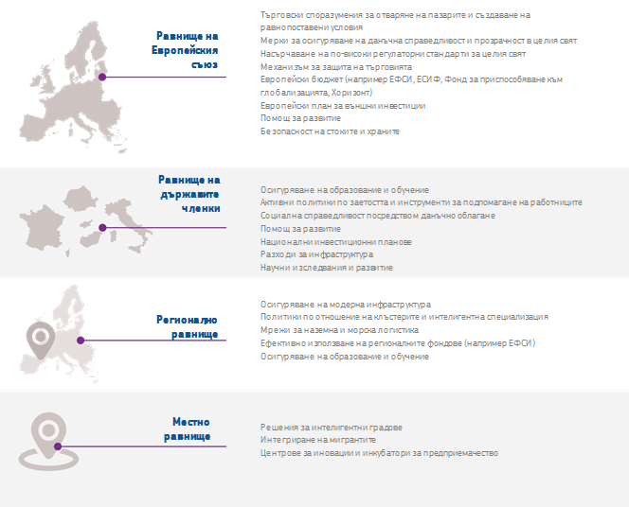

*Източник: Европейска комисия*

**5. Заключение**

Засиленото световно икономическо сътрудничество и технологичният напредък са източник на възможности и предизвикателства, надежди и страхове. Въпреки че фактите показват, че европейската икономика, предприятията и гражданите продължават да извличат огромни ползи от глобализацията, тези ползи нито са автоматични, нито пък са равномерно разпределени сред европейските региони и нашите граждани.

Страховете са също толкова реални, а в някои случаи и основателни. Глобализацията и свързаните с нея технологични промени ще преобразят нашия живот с безпрецедентна скорост. Този процес няма да е безпроблемен, но не може да бъде спрян или обърнат. Сега въпросът е дали Европа ще успее да намери общо разбиране за начина, по който тази трансформация да се управлява ефективно в бъдеще.

Някои искат да вдигнат стена дори на собствените си национални граници. Те дори се питат дали единният пазар не дава възможност за твърде свободно движение на стоки, услуги, капитали и работна сила в ЕС. Но обратният завой на европейската интеграция води до задънена улица.

ЕС-27 продължава да бъде най-голямата търговска сила, най-големият инвеститор и най-големият донор на помощ за развитие в света. Ние сме силно интегрирани в глобалните вериги за създаване на стойност и ще продължим да имаме тежест, дори след появата на нови сили. Вместо да чакаме глобализацията да определя нашата съдба, ние имаме възможността да моделираме тази глобализация съобразно нашите ценности и интереси.

Представените тук факти ясно сочат, че глобализацията може да носи ползи, ако бъде правилно управлявана. Извън рамките на ЕС ефективната европейска икономическа дипломация ще спомогне за определяне на набора от световни правила и ще гарантира, че европейските предприятия могат да просперират на бързоразвиващите се международни пазари. Трайният им успех ще донесе повече и по-добри работни места за нашите граждани у дома. Също така не бива да избягваме да предприемем мерки за възстановяване на еднаквите условия на конкуренция, когато те са застрашени.

В рамките на ЕС общи правила уреждат най-големият единен пазар в света и гарантират високи стандарти. Фирми, които развиват дейност в иновативни и адаптивни местни екосистеми, като например германските МСП, могат да просперират и на световните пазари. Висококачественото образование и обучение, като например във Финландия или Естония, предоставя на гражданите уменията и устойчивостта, от които те се нуждаят, за да се приспособят ефективно. Активните политики по заетостта и ефективните политики за преразпределяне осигуряват социално сближаване и спомагат да се преодолее социалното изключване — така, както това става в Дания, Швеция и другаде.

Следователно извличането на ползи от глобализацията започва у дома. Европа трябва да действа, за да може ползите от глобализацията да бъдат споделяни по по-справедлив начин и в съответствие с принципите на солидарност и устойчивост. ЕС следва също така да бъде иновативна и конкурентноспособна икономика с водещи световни компании и граждани, които могат да се адаптират към промените и са в състояние да генерират богатството, необходимо за запазване на социалния ни модел.

Институциите на ЕС не могат да постигнат това сами: това трябва да бъде съвместно усилие на ЕС и неговите държави членки. Националните правителства отговарят за по-голямата част от ключовите инструменти на политиката. Регионите, градовете и селските райони — всички трябва да се адаптират. ЕС може и ще подкрепя това със своите собствени инструменти.

Нашите граждани очакват ясен отговор как можем да работим заедно. Ето защо дебатът за бъдещето на Европа, стартирал с Бялата книга, е толкова важен. Европа, която е наясно къде иска да стигне, може също така да помогне светът да се превърне в по-добро място за всички.

1. Европейска комисия, 2010 г., доклад „Интернационализация на МСП“.
2. Европейска комисия, 2015 г., „Износът на ЕС за останалата част от света: въздействие върху заетостта и доходите“.
3. МВФ, Световна банка, СТО (2017 г.) Making Trade an Engine of Growth for All. The Case for Trade and for Policies to Facilitate adjustments.
4. ОИСР (2017 г.), Key Issues Paper: Making Globalisation Work; Better Lives For All, C(2017)32.
5. Julius Bear, Wealth Report: Europe. Септември 2014 г.
6. https://reshoring.eurofound.europa.eu/
7. Според ОИСР средно 9 % от работните места в различните държави са изложени на голям риск от автоматизиране, а за още 25 % от работната сила половината от задачите ще претърпят значителни изменения вследствие на автоматизацията.
8. Фонд на ООН за населението.
9. Доклад на СТО, ОИСР и УНКТАД показва, че от 2008 г. насам в икономиките на страните от Г-20 са били регистрирани над 1500 нови търговски ограничения. Едва една четвърт от тези ограничения са били отменени до май 2016 г.
10. Мнозинството от европейците са на мнение, че глобализацията е възможност за икономически растеж. Още по-голям брой от тях имат доверие в икономиката на своята страна. Източник: Стандартен евробарометър 86, есен 2016 г.
11. Стремежите за създаване на автаркия в Съветския съюз, Албания до 90-те години, Китай до 70-те години, Аржентина между 70-те години и 2000 г. и в по-ново време във Венецуела не успяха да постигнат просперитет.
12. Arto, Iñaki, José M. Rueda-Cantuche, Antonio F. Amores, Erik Dietzenbacher, Nuno Sousa, Letizia Montinari и Anil Markandya, EU Exports to the World: Effects on employment and income (Износът на ЕС за световния пазар: отражение върху заетостта и приходите), Европейска комисия, 2015 г.
13. ОИСР (2003 г.), The Sources of Growth in OECD Countries, Париж.
14. Според проведено наскоро проучване в 27 европейски държави и 13 други големи държави реалната загуба на доход в резултат на ограничаването на търговията ще бъде 63 % за най-бедните домакинства и 28 % за най-богатите, тъй като бедните изразходват по-голям дял от дохода си за потребление (източник: Measuring the unequal gains from trade, Pablo D. Fajgelbaum и Amit K. Khandelwal, Quarterly Journal of Economics, август 2016 г.).
15. Съобщение COM(2015)497 от 14 октомври 2015 г., озаглавено „Търговията — за всички: Към една по-отговорна търговска и инвестиционна политика“.
16. Вж. Съвместен тълкувателен инструмент относно Всеобхватното икономическо и търговско споразумение между Канада и Европейския съюз и неговите държави членки — http://data.consilium.europa.eu/doc/document/ST-13541-2016-INIT/bg/pdf.
17. The world in 2050, PWC, февруари 2017 г.
18. Съд на Европейския съюз, производство за даване на становище 2/15.
19. Вж. започнатата през декември 2016 г. обществена консултация на Европейската комисия относно реформа на многостранната система за разрешаване на инвестиционни спорове.
20. Вж. съобщението на Комисията от октомври 2016 г., озаглавено „Kъм стабилна търговска политика на ЕС в полза на заетостта и растежа“, и предложенията на Комисията (COM(2013)191 и COM(2016)721) за регламенти за изменение на Регламент (ЕС) 2016/1036 за защита срещу дъмпингов внос от страни, които не са членки на Европейския съюз, и на Регламент (ЕС) 2016/1037 относно защитата срещу субсидиран внос от държави, които не са членки на Европейския съюз.
21. Вж. Предложение COM(2016)34 на Комисията от 29 януари 2016 г.
22. Документ за размисъл относно социалното измерение на Европа, Европейска комисия, COM(2017)206, 26 април 2017 г.
23. Съобщение на Комисията относно създаването на европейски стълб на социалните права, COM(2017)250, 26 април 2017 г. Препоръка на Комисията относно европейския стълб на социалните права, C(2017)2600, 26 април 2017 г.
24. European Digital Progress Report, 2017 г., SWD (2017) 160.
25. 70 % или повече от населението във Финландия, Люксембург и Обединеното кралство имат основни или специализирани цифрови умения, в сравнение с по-малко от 40 % в Италия, Кипър, Гърция, България и Румъния, European Digital Progress Report, 2017 г.
26. ### Съгласно данните, събрани от ОИСР по програмата за международно оценяване на учениците (PISA), водещ показател за образованието в световен план, резултатите на 15-годишните естонски ученици са най-добрите в Европа и сред най-високите в целия свят (източник: PISA, 2015 г.).

   
27. Вж. Стратегия за цифров единен пазар за Европа COM(2015)192.
28. Например в областта на енергоемките отрасли, веригата на доставка на храни, космическата промишленост или автомобилната промишленост.
29. COM(2016)356
30. Доклад „Doing Business“ на Световната банка, 2017 г.